TRƯỜNG THCS YÊN SỞ

GIỚI THIỆU SÁCH THÁNG 03/2024
I. Mục đích:
Hưởng ứng cuộc thi giới thiệu sách “Book review - Trang sách xanh nuôi dưỡng ước mơ hồng” với Chủ đề: “Tự hào Thủ đô anh hùng”. Chi đội 6A tham dự cuộc thi giới thiệu cuốn sách mới Sống mãi với thủ đô nhằm gợi nhớ cho học sinh về truyền thống thủ đô và niềm tự hào dân tộc.
II. Hình thức tuyên truyền:
Tuyên truyền miệng
III. Thời gian thực hiện.
- Trong giờ chào cờ thứ 2 ngày 11 tháng 03 năm 2024
- Địa điểm: Sân trường
- Thành phần tham dự: CB, GV, NV và học sinh toàn trường.
- Người thực hiện: Cộng tác viên Thư viện
IV. Nội dung:
Tên sách: Sống mãi với thủ đô
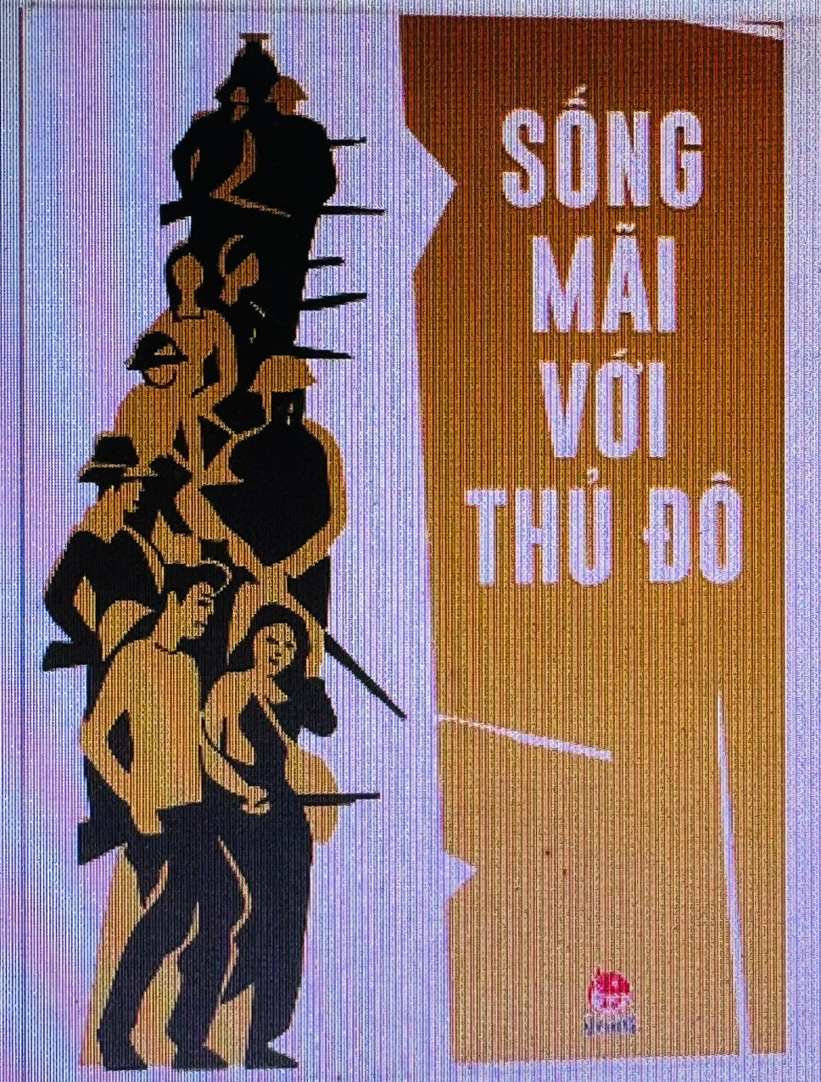
Kính thưa quý thầy cô cùng các bạn học sinh thân mến!
Dân tộc ta phải mất 30 năm chiến đấu kiên cường trước Pháp và Mỹ (1945-1975) mới giành lại tự do. Trong giai đoạn ấy đã có vô vàn tác phẩm về kháng chiến ra đời. Đó không chỉ là lời tuyên thề sẵn sàng hy sinh vì đất nước, mà còn là những nỗi đau, lòng biết ơn mà những người ở lại nguyện viết nên vì những anh hùng dân tộc. Bài thơ “Bài ca vỡ đất” của tác giả Hoàng Trung Thông đã một phần cho ta biết điều đó:
Bàntaylaođộng
Tagieosựsống
Trêntừngđấtkhô.
Bàntaycầncù.
Mặcdùnắngcháy
Khoaitrồngthắmrẫy
Lúacấyxanhrừng.
Hếtkhoaitalạigieovừng.
Không cho đất nghỉ, không ngừng tay ta.
Suốichảyquanhta
Tiếngsuốingânnga
Hoàtheogiónúi
Tađàomươngmởsuối
Tuổitalànhữngtuổiđấutranh
Chodùbạcáonôngbinh
Vẫn còn vỡ đất cấy xanh núi đèo.
Đến với cuộc thi Book Review trang sách sanh nuôi dưỡng ước mơ hồng, chúng em xin giới thiệu bản thân qua một bài vè.
Nghe vẻ nghe ve
Nghe vè em kể
Về lớp 6A
Có nàng đáng yêu
Nàng lại xinh gái
Nhóm trưởng hăng hái
Thanh Thuỷ chẳng sai
Dáng người khoan thai
Tuệ Lâm đấy nhé
Một bạn xinh gái
Tên là Khả Hân
Con ngoan trò giỏi
Em là Hải Nhi
Đến Book Review
Trang sách xanh đó
Nuôi ước mơ hồng
6A Yên Sở
Gửi tới bạn đọc
“Sống mãi với thủ đô”
Sự hiến thân tranh đấu
Những nghĩa vụ cao cả
Và phẩm giá con người
Khơi dậy lòng yêu nước
Người dân Việt Nam ơi
“Sống mãi với thủ đô”
Đừng bỏ qua, bạn nhé!
Và sau đây, xin mời mọi người đến với bài dự thi về cuốn sách nhuốm màu lịch sử cũ kĩ đẹp đẽ của thời gian trong thủ đô giản dị. Cuốn sách “Sống mãi với thủđô”
Đây là một cuốn sách mang những gam màu nóng với hình ảnh nhấn ở bìa là đoàn người cầm súng chiến đấu để bảo vệ cho quê nhà. Tên tác phẩm hào hùng “ Sống mãi với thủ đô” đã cho ta thấy vẻ đẹp dòng chảy lịch sử trong tim những người con trên mảnh đất chữ S. Cuốn sách có chiều dài 22,5 cm, chiều rộng 14 cm do nhà xuất bản Kim Đồng ấn hành lần đầu tiên vào năm 1961. Cuốn sách có 24 chương viết về những con người đã bám trụ với thủ đô giữa bối cảnh trước và sau đêm 19/12/1946 khi Chủ tịch Hồ Chí Minh ban bố hiệu triệu Toàn quốc kháng chiến.
Nguyễn Huy Tưởng – nhà văn được nhân dân ưu ái gọi với tên “nhà chép sử bằng văn học” là nhà văn sáng tác cuốn sách. Ông sinh năm 1912 và mất năm 1960. Ông là một nhà văn, nhà viết kịch Việt Nam nổi tiếng. Những năm tháng của tuổi đời, ông đã kịp để lại một gia tài khổng lồ về những truyện ngắn, tiểu thuyết, kịch lịch sử thẫm đẫm tâm hồn người con đất Việt như: Vũ Như Tô, Đêm hội Long Trì, Bắc Sơn,…. Cuốn “Sống mãi với thủ đô” hôm nay chúng em giới thiệu đến mọi người cũng là một áng văn vô cùng tiêu biểu của ông.
Cuốn tiểu thuyết “ Sống mãi với thủ đô” làm dậy sóng những thời khắc lịch sử tràn ngập mưa đạn bom khói lửa, đầy máu, nước mắt và mồ hôi, dù vậy, âm hưởng hướng đến lạc quan trong tiếng nói cười, tiếng trẻ bán báo, tiếng rao hang rong, tiềng đàn ấm áp, tiếng yên bình của sinh hoạt,… gợi một bản hòa tấu rất riêng biệt, mang một nét gì đó của Hà Nội xưa cũ rõ trên từng dòng chữ mà ông nâng niu. Nguyễn Huy Tưởng xây dựng nhiều tầng lớp thuộc mọi địa vị trong xã hội Hà Nội với nét cư xử đặc trưng. Ông miêu tả từ những bộn bề trong cuộc sống xô bờ, rồi đi sâu vào bên trong sự phức tạp tâm lý. Quả thật, ông như một ngòi bút văn chương đậm chất nét điện ảnh giản dị. Tác phẩm như một thước phim xúc động ghi lại con người, khung cảnh của Hà Nội trong giai đoạn kháng chiến mùa đông năm 1949, từ đó giúp tác phẩm mang nổi vẻ ngợi ca, xen lẫn những tiếc thương cho thành phố những ngày đổ máu.
Và sau đây, xin mời mọi người cùng lắng nghe một đoạn trích nhỏ được trích trong tác phẩm “Sống mãi với thủ đô”:
“Chuyến tàu Phòng đầy ăm ắp người cũng sắp chạy. Tiếng còi rú một hồi dài thất thanh. Một cái đầu tàu đang phì phì chạy một mình dồn những toa còn đẫm sương đêm cho chuyến tàu Nam. Lấp loáng đèn xanh đèn đỏ. Sân ga Hàng Cỏ đông một cách khác thường, hơn cả những giáp Tết. Gió lạnh lùa dọc theo cái nhà cầu cao rộng. Trong buổi sáng mờ mờ, hững đường ray rộng bát ngát vì không có nhiều toa che lấp như mọi khi. Phu khuân vác chạy tới tấp. Những chiếc xe sắt chở hàng lộc cộc trên nền gach, nhấp nhô trong cái khoảng nửa tối nửa sáng. Giữa nhà cầu và ở hai bên, người đứng ngồi đen đặc. Hàng hoá phần lớn là những va li, hòm xiểng, khác với ngày thường toàn là những gồng gánh, thúng mủng, bồ con bồ lớn, lồng gà rọ lợn của những người buôn xuôi bán ngược. Không có những tiếng nói ồn ào. Chỉ có nhưng tiếng to nhỏ, thiết tha, những lời căn dặn thủ thỉ, những tiếng gọi nhau lo lắng, mệt mỏi:
– Lại đây khéo lạc đấy, con.
– Về đến nhà, mợ viết thư ngay cho ngoài này con khỏi lo.
– Đừng có đi đâu nhé. Mũ đỏ nó cán chết người ở Hàng Bông đấy. Đừng có lên phố Tràng Tiền nữa. Gạo đấy, thức ăn đấy, cứ ở nhà con nhé.”
Từ đoạn trích trên, ta cảm nhận được một thủ đô vô cùng bộn bề.
“Sống mãi với thủ đô” – tác phẩm tuyệt vời. Cuốn sách mang chủ đề mỗi lần có khác đi, Nguyễn Huy Tưởng đã mang nó sinh hạ nó lên giấy, có lần đẻ non, có lần đủ tháng, lại có lần đẻ rơi, chết rồi mà đứa con tinh thần vẫn lọt lòng và có đứa lại nửa đời nửa đoạn như truyện Sống mãi với thủ đô đây. “Sống mãi với thủ đô” tác phẩm xuất sắc về những ngày Toàn quốc kháng chiến. Cả câu chuyện như không có nhân vật chính, mỗi nhân vật xuất hiện đều một nét vẽ dự phần vào bức tranh lớn về Hà Nội năm 1945. Đọc tác phẩm ta như sống lại những năm 1945, khi Hà Nội đang trải qua cuộc tranh đấu chống Pháp sinh tử nhưng nhờ những con người quả cảm đã giúp Hà Nội tiếp tục đứng vững…Có người bấp bênh, dao động. Có người không ủng hộ Việt Minh. Có nhiều nhà bào chế không chịu quyên thuốc men. Có cả những kẻ phản động. Nhưng đa phần đã chọn ở lại thủ đô chiến đấu đến cùng. Đấy là những con người bình thường xuất thân từ mọi tầng lớp, mọi ngành nghề. Họ có thể là con nhà phú quý, có thể chỉ là dân nghèo bữa đói bữa no. Họ có thể là giáo sư, học sinh, sinh viên, tiểu thương, công viên chức, có thể là người bán hoa, thợ nguội, thợ xẻ, tài xế, thợ chữa xe đạp… Họ không giữ việc quan trọng nhưng vẫn chung một niềm đau đáu về sự sinh tồn của Hà Nội – mảnh đất chôn rau cắt rốn, mảnh đất phức tạp, muôn hình muôn vẻ. Hà Nội hiện lên trong cuốn sách của tác giả Nguyễn Huy Tưởng là một Hà Nội xưa cũ đẹp giản dị, thanh cao trong cả những đau đớn của chiến tranh.
Cuốn sách không dừng lại ở một tác phẩm văn học mà nó còn như cuốn tài liệu lịch sử ghi chép lại bối cảnh Hà Nội trong những năm thời điểm đầu thế kỷ XX ở giai đoạn kháng chiến mùa đông năm 1946. Nguyễn Huy Tưởng đã tỉ mỉ ghi chép lại những sự kiện lịch sử diễn ra, ông lồng ghép tên những con phố nổi tiếng ở thủ đô cùng nếp sống, nếp sinh hoạt của con người xuyên suốt cuộc tranh đấu. Hà Nội trước ngày nổ ra chiến tranh mang vẻ đẹp của mảnh đất nghìn năm văn hiến, hiện ra những con phố mà mỗi nơi mang lại nét đặc trưng riêng, như phố Hàng Khoai, hàng Đường hay hàng Chiếu. Người người khắp nơi trên đất Kinh Kỳ, đều đổ về đây để hòa trong không khí nhộn nhịp, phơi phới của người mua, kẻ bán. Không ở đâu trên Hà Nội vui bằng khu chợ Đồng Xuân mỗi dịp tết đến, họ vội vã sắm sửa cho gia đình thức ăn ngon, bó hoa đẹp khi xuân về. Nhưng vẻ đẹp đó đã bị cướp mất bởi mưa bom bão đạn chiến tranh.
Là cây bút có kiến thức sâu rộng, am hiểu sâu cả truyền thống lẫn văn hóa dân tộc, bằng sự liên tưởng của mình, ông đã làm nên “toàn bộ hồn cốt và đường nét trong văn ông” giúp độc giả không chỉ có thiện cảm với tác giả tiểu thuyết mà còn yêu quý Hà Nội – trái tim trung tâm của cả đất nước. Không ngẫu nhiên mà Văn Cao đã dành cho Nguyễn Huy Tưởng những câu thơ
“Cái chết của anh,
Cái chết của một nhà văn
Không bao giờ chết.”
Bởi tác phẩm của ông đã lưu giữ hình bóng, khung cảnh đặc biệt của một thời lịch sử, thời lịch sử sẽ còn sống mãi, sống mãi với thủ đô,Thăng Long, Hà Nội.
Càng đọc cuốn sách, chúng em càng cảm nhận được trong từng dòng bút của tác giả là sự tủi tủi cho những nhân vật tiểu thuyết kia đang ngơ ngác giữa cái ngã tư nghệ thuật như là đang ngóng chờ sự chỉ đường nào của một công an cảnh giới trật tự. Cuốn sách “Sống mãi với thủ đô” cho ta cảm nhận được tình yêu mạnh mẽ của tác giả dành cho thủ đô và ông mang tấm lòng ấy họa vào nhân vật, khắc sâu hơn lòng căm thù giặc, ý chí quyết tâm chiến đấu bảo vệ Hà Nội năm tháng xưa.
Bài dự thi của chúng em về cuốn sách “ Sống mãi với thủ đô” đến đây xin hết, chúng em chỉ có mong muốn nhỏ nhỏ rằng những bạn nhỏ, ban giám khảo ở đây sẽ đọc qua cuốn sách giúp chúng ta có một ánh nhìn tuyệt vời về thủ đô nơi chúng ta sinh ra, nơi chúng ta dành hết tâm tư tình cảm đã dành cho Hà Nội. Xin chào và hẹn gặp lại.
Yên Sở, ngày 11 tháng 03 năm 2024
Người viết Xét duyệt của BGH

